
UNIVERSIDAD MARIANO GÁLVEZ
DE GUATEMALA
Facultad de Ingeniería • Curso: PROGRAMACION II

Examen Práctico - Parcial I
Serie IV: Sistema de cajero automático

Sheila Alesandra Gabriel Orozco
No. De carné: 9941-25-1795
Ingenieria en sistemas seccion “C”
Fecha de entrega: 09.08.2026
Enlace del repositorio de GitHub. ATM2/CajeroAutomatico.java at main · minshey7-lab/ATM2 · GitHub
INFORMACION DEL PROYECTO

NOMBRE DEL PROYECYO: Cajero automático
NOMBRE DE LA CLASE PRINCIPAL CajeroAutomatico.java
VERSION DE JAVA Java version "25.0.4"
ENTORNO DE DESARROLLO IntelliJ IDEA

DESCRIPCION DEL PROYECTO
El programa simula el funcionamiento de un cajero automático para una sola cuenta bancaria. Permite realizar consultas de saldo, depósitos, retiros normales y retiros con comisión. También controla el acceso mediante PIN y genera un resumen de las operaciones realizadas durante la sesión con el fin de tener informacion de manera instantane con un menu facil de manejar.

EVIDENCIAS DE COMPILACION
Evidencia 1: Control de acceso y compilación
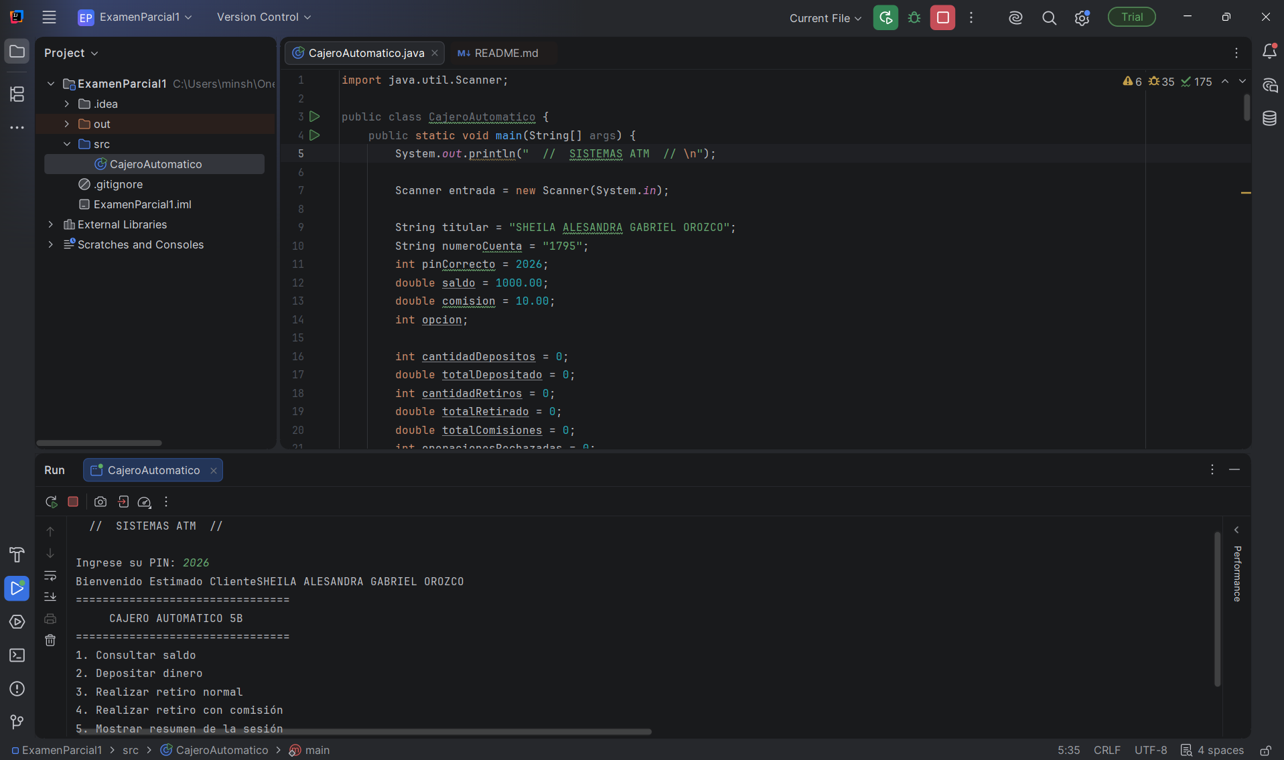
Evidencia 2: PIN correcto → PIN incorrecto.
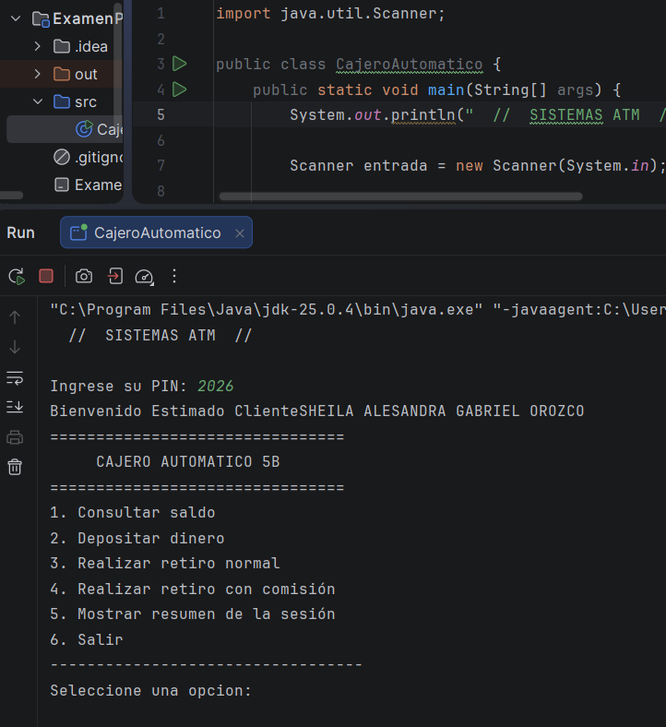
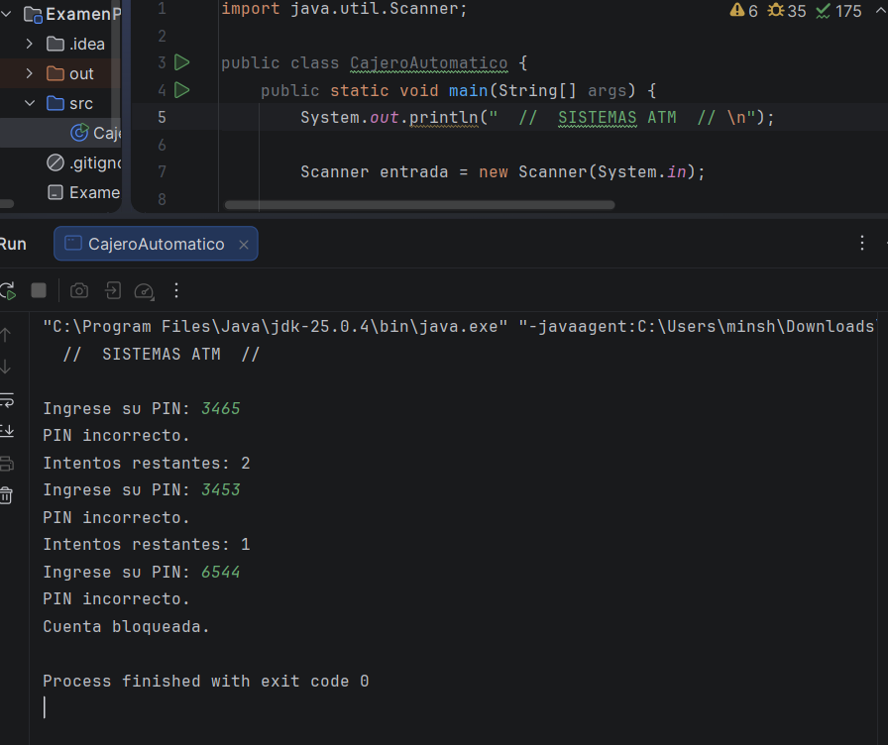

Evidencia 3: Depósito inválido → depósito válido.

Evidencia 4: Retiro normal válido.

Evidencia 5: Retiro rechazado. y por montos que no son múltiplos de 20

Evidencia 6: Retiro con comisión.

Evidencia 7: Resumen y salida.

EVIDENCIAS DE SOBRECARGA

RETIRO NORMAL Y CON COMISION
Tecnicamente los comando de retirar son una sobrecarga porque tienen el mismo nombre, pero reciben diferentes cantidades de parámetro por lo tanto realizan diferentes funciones, ambos se usan en el programa.
El primer método recibe el saldo y el monto del retiro y se utiliza para realizar un retiro normal y hace la resta correpondiente.
El segundo método recibe el saldo, el monto del retiro y la comisión, por lo que de esta manera el programa puede utilizar el mismo nombre de método para realizar dos tipos de retiro diferentes.

